NPO法人 福祉フォーラム・ジャパン 認知症研修プログラム
「認知症ケア最前線」専門職のための実践講座

7/20（土）14:30～17:30 ＴＫＰ市ヶ谷カンファレンスセンター
8/31（土）15:30～18:30 ＴＫＰ市ヶ谷カンファレンスセンター
9/28（土）10:30～14:00 日本プレスセンタービル
（12:30～13:00 昼休憩）

＜＜ 会場のご案内 ＞＞
7/20（土）
8/31（土）
● TKP市ヶ谷カンファレンスセンター 3F ホール3C
東京都新宿区市谷八幡町8 TKP市ヶ谷ビル 電話：03-5227-6911
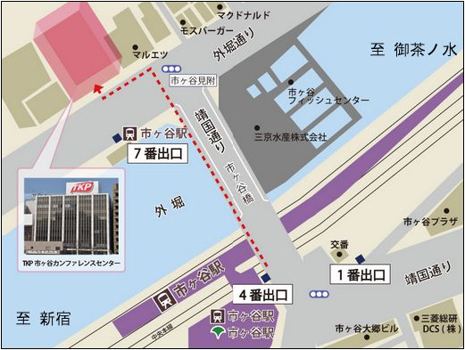
JR「市ヶ谷駅」
徒歩約1分
東京メトロ南北線・有楽町線
「市ヶ谷駅」
7番出口より徒歩約1分
4番出口より徒歩約5分
都営地下鉄新宿線「市ヶ谷駅」
4番出口より徒歩約5分

※ 建物地下に 有料駐車場が
ございます。

9/28（土）
● 日本プレスセンタービル 10F
東京都千代田区内幸町2-2-1 電話：03-3580-1581
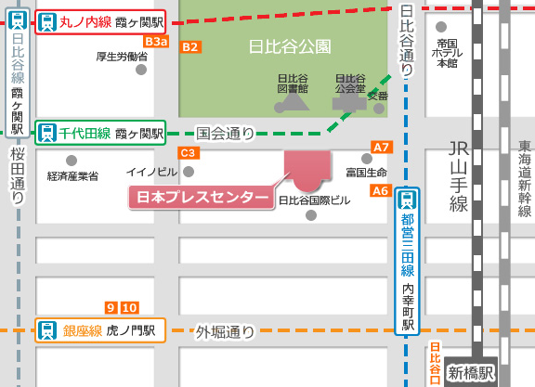
千代田線・日比谷線「霞ヶ関駅」
C-4出口より徒歩3分
丸の内線「霞ヶ関駅」
B-2出口より徒歩6分
都営三田線「内幸町駅」
A-7出口より徒歩2分
JR「新橋駅」
日比谷口(ＳＬ広場側)より徒歩10分
※ 建物に駐車場はございません。
隣りの富国生命ビル内の有料
駐車場などをご利用ください。

